Witam serdecznie w dniu dzisiejszym proponuje następujące ćwiczenia.
Zachęcam do wspólnej zabawy!

- Gimnastyka narządów mowy –„ Poszukiwanie wiosny” rodzic czyta historyjkę i razem z dzieckiem wykonuje ćwiczenia buzi i języka.
Zbliżała się wiosna. Za oknem słychać było śpiew ptaków (dziecko naśladuje głosy ptaków np. kiju, kiju, ćwir, ćwir). Języczek wybrał się do lasu na poszukiwanie oznak wiosny. Jechał na koniku („kląskanie” językiem).Na łące zobaczył bociany (dziecko wymawia „kle. kle, kle”). Zatrzymał się na leśnej polanie (dziecko wymawia „prr”). Zsiadł z konia, rozejrzał się wokoło (oblizują wargi ruchem okrężnym). Świeciło słońce, wiał delikatny wiatr (wykonuje krótki wdech nosem, chwilę zatrzymuje powietrze – bezdech – i długo wydycha ustami). Było ciepło i przyjemnie (uśmiecha się, rozchylając wargi). Na skraju polany zakwitły wiosenne kwiaty zawilce i sasanki. Pachniało wiosną (dziecko oddycha głęboko, wdychając powietrze nosem, wydychając ustami). Języczek pochylił się i powąchał kwiaty (wdycha powietrze nosem) i kichnął (dziecko kicha wymawiając „apsik”). W tym momencie zauważył przeciskającego się przez zarośla zaspanego jeża (dziecko ziewa; przeciska język między złączonymi zębami). Zrobiło się późno. Języczek wsiadł na konia i pogalopował do domu („kląskanie”, uderzając szerokim językiem o podniebienie). Języczek był zadowolony ze swojego spaceru, wracając do domu uśmiechał się radośnie (dziecko rozciąga wargi w szerokim uśmiechu).
- Zabawa oddechowa – „Wiosenny wiatr”
Dziecko delikatnie dmucha na papierowe paski długim strumieniem powietrza.
Potrzebny będzie, wycięty pasek z papieru lub bibuły. Dziecko trzyma pasek papieru w dłoni i wykonuje szybki wdech nosem i długi powolny wydech ustami. Ćwiczenie powtarzamy trzy razy.
- Rozwijanie zasobu słownictwa, rozwijanie kompetencji gramatycznej.
Opis ilustracji przedstawiającej wiosnę – „Wiosna wokół nas”
Rodzic opisuje obrazek, a następnie zachęca dziecko do powtarzania wyrazów, zdań opisujących sytuacje na ilustracji i do wskazywania fragmentów ilustracji, o których mówi.
Następnie zachęcamy dziecko do swobodnego wypowiadania się.
Np. Na łące zakwitły pierwsze kwiaty. Jest bardzo słonecznie. Widać przelatującą jaskółkę. Itd.
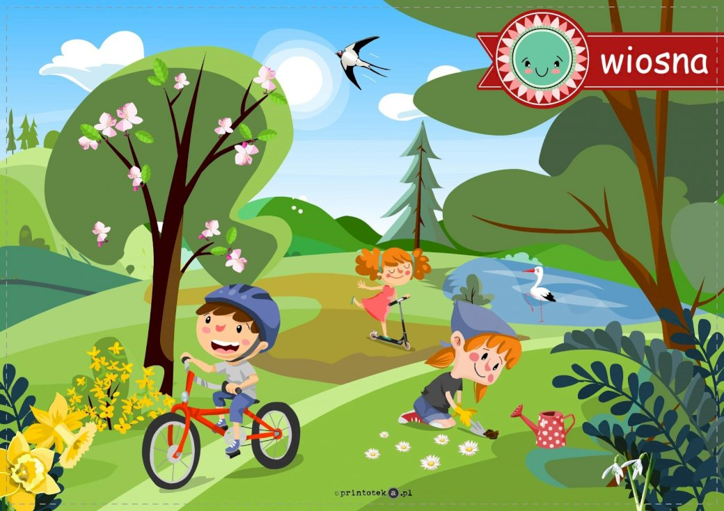

Zapraszam również do obejrzenia filmiku „ Logopedia na wesoło” i zachęcam do wykonania ćwiczeń. https://www.youtube.com/watch?v=Lod1r88h61I

Bardzo proszę o podzielenie się zdjęciami jeśli oczywiście to możliwe ze wspólnych zabaw i ćwiczeń logopedycznych Zdjęcia proszę o przesłanie na adres poniżej:
W razie pytań lub wątpliwości proszę o kontakt na maila: logopediaMP7@interia.pl

Pozdrawiam serdecznie Magdalena Przydatek

